Pénzérmék és Érmék Múzeuma Körmöcbánya

Körmöcbánya (Kremnica) a látogatóknak az egyetlen lehetőséget nyújtja Szlovákia fizetőeszköz-történelmének megismerésére, a régmúlt időktől egészen napjainkig, természetesen hangsúlyt fektetve a híres körmöcbányai pénzverde termelésére.
A Szlovák Nemzeti Bank Pénzérmék és Érmék Múzeuma a numizmatika területén egyedülálló specializált múzeum. A pénz színe és visszája című tárlat, mint az egyetlen Szlovákia területén a pénz és érmék történetét teljességben bemutatja.
A látogatóknak lehetőségük nyílik a polgári ház történelmi épületének öt emeletén a különböző fizetőeszköz fajtákkal megismerkedni (pénzérmék előtti fizetőeszközök, az első pénzérmék és bankók, a jelenkor forgalmi pénzneme), melyeket Szlovákia területén használtak, ill. az éremkészítéssel is megismerkedhetnek a reneszánsztól egészen napjainkig, megismerkedhetnek a világhírű körmöcbányai Pénzverde történelmével, több mint 600 éves hagyományával, hasonlóképpen Körmöcbánya, a szabad királyi bányaváros történelmével, bányászatával és kohászatával, a múzeum földalatti térségeiben található bánya megtekintése mellett.
A Szlovák Nemzeti Bank – Pénzérmék és Érmék Múzeumának részét képezi Körmöcbánya vára, A műgyűjtés útjai a 15-18. század művészetében c. hosszabb ideig tartó kiállítás, melynek alcíme Magán- és nyilvános műgyűjtés Körmöcbányán, valamint a galéria helyiségei a körmöcbányai Štefánik téren.
A műgyűjtés útjai a 15-18. század művészetében c. kiállítás a téren található késő gótikus polgárházban első alkalommal mutatja be átfogóbban a nagyközönségnek a 15-18. század képzőművészetének remekeit a SzNB-Pénzérmék és Érmék Múzeumának gyűjteményéből. A kiállított műtárgyak mindenekelőtt különböző körmöcbányai polgári, egyházi és nyilvános gyűjteményekből származnak. A kiállítás a középkori ház látványos környezetében a mindennapi élet részeként mutatja be a műtárgyakat a 19. század végéből való polgári enteriőr magánhelyiségeiben. A nemrég restaurált művészeti alkotások sokaságán kívül a kiállítás elválaszthatatlan részét képezi a korabeli bútorok és a csodálatos használati tárgyak prezentációja.

Szerző: RZ BB

Forrás: http://slovakia.travel/hu/penzermek-es-ermek-muzeuma-koermoecbanya

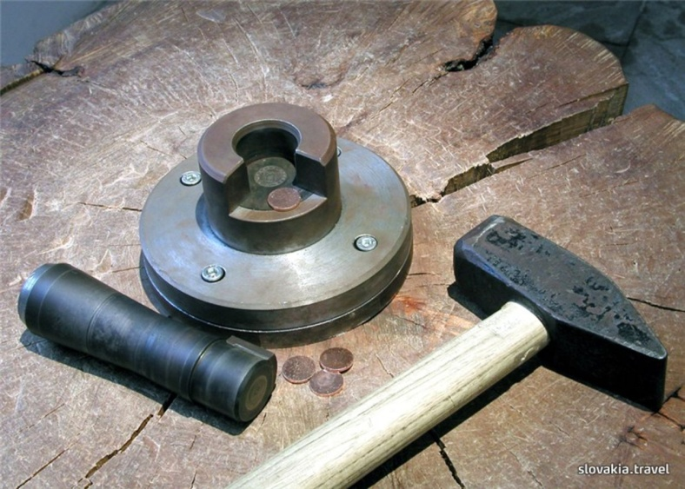

Kapcsolatok

Ha érdekel egy turné, vagy megrendelésre való jelentkezéshez kérjük, forduljon közvetlenül a múzeumi múzeumba:

LÍCE A RUB FESZTIVÁL
Pénz és érmet a szlovák
történelemben Numizmatikai-történelmi kiállítás
Štefánikovo nám. 10/19
Tel: 00421 (0) 45/6780308, 6742696

NYITÁSI IDŐ
Október-április | 09.00-13.00 óra | 14.00-16.30 óra | Kedd-szombat
Május-június | 09.00-13.00 óra | 14.00-16.30 óra | Kedd-szombat
Július-augusztus | 09.00-13.00 óra | 14.00-17.30 óra | Kedd-szombat
Szeptemper | 09.00-13.00 óra | 14.00-16.30 óra | Kedd-szombat

MESTIC CASTLE
St. Kataríny
Zámocké nám. 568/1
Tel: 00421 (0) 45/6743968, 00421 (0) 906 124 026

Október-április | 09.00-12.00 óra | 13.00-16.30 óra | Kedd-vasárnap
Május-június | 09.00-12.00 óra | 13.00-16.30 óra | Kedd-vasárnap
Július-augusztus | 09.00-12.00 óra  08.30-12.00 óra | 13.00-16.30 óra  13.00-17.30 óra | Hétfő  Kedd-vasárnap
Szeptemper | 09.00-12.00 óra | 14.00-16.30 óra | Kedd-vasárnap

PÖVAB KAMENINOVÉ ZÁHRAD
Kremnická kameninová továreň 1815 - 1956
MEŠTIANSKY DOM
Štefánikovo nám. 32/38
Tel: 00421 (0) 45/6744165, 00421 (0) 906 124 023

NYITÁSI IDŐ
Október-április | 08.00-12.00 óra | 12.30-16.00 óra | Hétfő-péntek
Május-június | 08.00-12.00 óra | 12.30-16.00 óra | Hétfő-péntek
Július-augusztus | 09.00-12.00 óra  08.30-12.00 óra | 12.30-16.00 óra  12.30-17.00 óra | Szombat-vasárnap  Hétfő-vasárnap
Szeptemper | 08.00-12.00 óra  09.00-12.00 óra | 12.30-16.00 óra  12.30-16.30 óra | Hétfő-péntek  Szombat-vasárnap

Belépődíj:

GALÉRIA
Időszaki kiállítások
Štefánikovo nám. 33/40
Tel: 00421 (0) 45/6743261

NYITÁSI IDŐ
Július-augusztus  Szeptember-június | 08.30-12.30 óra  08.00-12.30 óra | 13.00-16.30 óra  13.00-16.00 óra | Hétfő-péntek  Hétfő-péntek

1. Szeptember 5. - 30. szombat / hétvégén a galéria kérésre elérhető a Kameninovych-kastélyok (Meštiansky dom), Štefánikovo námestie 32/38, Kremnica

Belépődíj:

NBS - BŐV ÉS MÉDIA MÚZEUM
Štefánikovo nám. 11/21
967 01 Kremnica

Tel: 045/6780301 (Titkárság)
Fax: 045/6742121
E-mail: muzeum@nbs.sk

